**大师级经典形态战法之三**

**——口袋支点战法**

口袋支点源自：交易大师《像欧奈尔信徒一样交易》这个著作。

其实就是起涨点，当某个大阳线出来的时候，标志着股票要开始涨了

当一只股票掀起一波趋势性涨幅后，然后向下进行调整，同时成交量越来越小，盘整一段时间后，突然有一日放量大涨突破平台，这根大阳线就叫口袋支点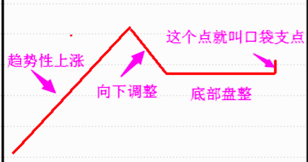！

口袋支点，是一只长牛股早期突破的信号! 在股票真正从基部突破达到新高价格水平的前一刻，形成口袋支点，我们可以用这个信号发现买入股票。

口袋支点买入法，它的买入时机就在放量大涨突破底部平台后，当天尾盘就干进去或者后续两三个交易日

它有三个特征：

1、是横盘整理的时间越长越好。

2、突破前股价震荡的幅度不大，最好是在一个窄幅区间里面进行横盘整理。

3、突破那一天，股价一定要大涨，越大越好！

